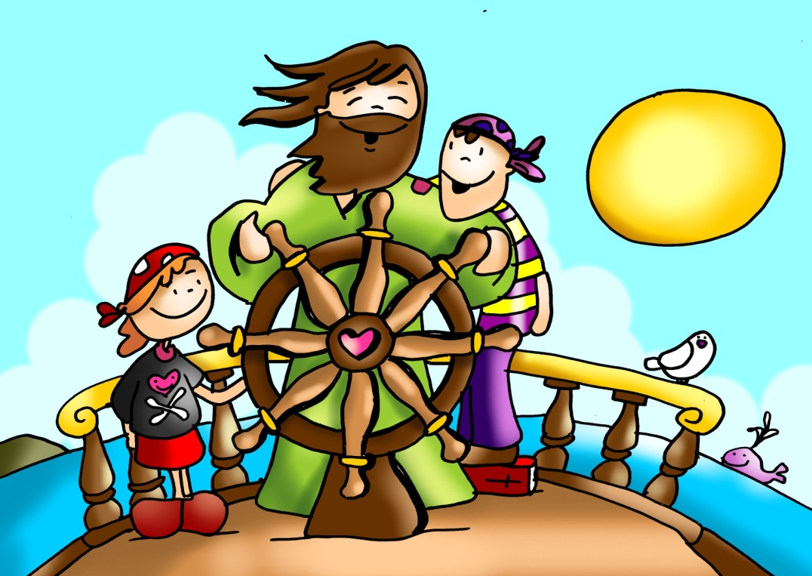

**“QUEN É ESTE?**

**ATA O VENTO E AS AUGAS LLE OBEDECEN!”**

**DOM. DUODÉCIMO DO T.O.B.**